Presse-Information

Erster interaktiver Fort- und Weiterbildungskatalog zum 3M Arbeitsschutz

Wissen bringt Sicherheit

Die Auswahl einer hochwertigen, individuell angepassten Persönlichen Schutzausrüstung (PSA) ist eine Grundvoraussetzung für sicheres Arbeiten. Ebenso wichtig ist es, den richtigen Umgang damit zu kennen und regelmäßig zu trainieren. Daher führt 3M erstmals alle Weiter- und Fortbildungsangebote rund um den Arbeitsschutz in einem neuen, interaktiven Katalog zusammen.

Mehr Überblick und eine schnellere Orientierung bieten, einfacher das gesuchte Trainingsangebot finden und direkt online reservieren: Diese Funktionen bietet der interaktive Katalog in einer PDF-Datei. Fast 60 Fort- und Weiterbildungsangebote werden in gebündelter Form vorgestellt – verbunden jeweils mit einem klaren Branchenbezug. So können Arbeitsschutzbeauftragte der Unternehmen oder Mitarbeiter, die sich gezielt informieren möchte, noch einfacher das auf ihren Bedarf zugeschnittene Angebot sichten.

Fachwissen mit Branchenbezug
Zu den Schwerpunktbranchen zählen Industrie allgemein, Metall, Maschinenbau, Lebensmittel, Versorger, Öl & Gas, Bau, Pharma und Chemie, Gesundheit, Feuerwehr und Rettungsdienste, Kraftwerke sowie der Bereich Telekommunikation. Welche Regelwerke sind jeweils zu beachten, welche Trainings etwa zum sicheren Arbeiten in der Höhe sind regelmäßig vorgeschrieben? Mit der Orientierung der interaktiven Katalogs können Unternehmen ihren eigene Schulungsbedarf noch einfacher ermitteln. Von der Übersicht werden die Nutzer intuitiv zu Detailseiten mit vielen weiteren Informationen zu den einzelnen Weiterbildungen geleitet und können per Link aus dem PDF heraus online Reservierungen vornehmen oder Anfragen stellen.

Vom E-Learning bis zum Vor-Ort-Training
Der Katalog stellt alle Trainingsformate vor: das kontinuerlich wachsende Angebot an Webinaren ebenso wie E-Learning-Formate, Experten-Trainings oder mobile Trainingsangebote bei Unternehmen vor Ort. Im Bereich Präsenzveranstaltungen bieten die modernen Trainingszentren in Hamburg und Zwijndrecht (Belgien) sowie weitere Partnterzentren ein umfassendes Programm rund um das Arbeiten in der Höhe und in engen Räumen. Expertentrainings mit Anrechnung von VDSI-Punkten, zertifizierte Safety Trainings im 3M Safety Center Neuss und individuell maßgeschneiderte Weiterbildungen runden die Möglichkeit ab. Die Angebote decken dabei alle relevanten gesundheitlichen Gefährdungen ab, ob Atemschutz, Augen-, Gehör- und Kopfschutz oder die Persönliche Schutzausrüstung gegen Absturz.

Weitere Informationen unter
Deutschland: www.3m.de/arbeitsschutz-trainingsprogramm
Österreich: www.3maustria.at/arbeitsschutz-trainingsprogramm
Schweiz: www.3mschweiz.ch/arbeitsschutz-trainingsprogramm
Neuss, den 6. Mai 2021

Zeichen mit Leerzeichen: 2.522

Über 3M
Der Multitechnologiekonzern 3M wurde 1902 in Minnesota, USA, gegründet und zählt heute zu den innovativsten Unternehmen weltweit. 3M ist mit 95.000 Mitarbeitern in über 190 Ländern vertreten und erzielte 2020 einen Umsatz von 32 Mrd. US-Dollar. Grundlage für seine Innovationskraft ist die vielfältige Nutzung von 51 eigenen Technologieplattformen. Heute umfasst das Portfolio mehr als 55.000 verschiedene Produkte für fast jeden Lebensbereich. 3M hält über 25.000 Patente und macht rund ein Drittel seines Umsatzes mit Produkten, die seit weniger als fünf Jahren auf dem Markt sind.

3M ist eine Marke der 3M Company.

Bildunterschriften:
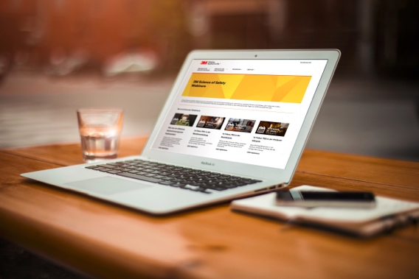
Webinarprogramm.jpg: Kostenfreie Webinare vermitteln in kompakter Form wertvolles Fachwissen rund um den Arbeitsschutz. Foto: 3M

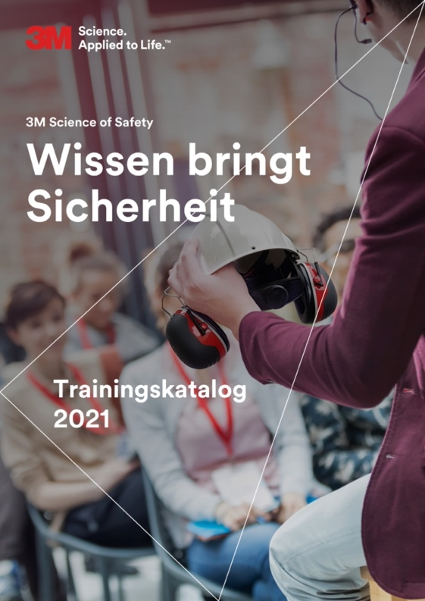
Arbeitsschutz-Trainingskatalog.jpg: Der interaktive Katalog stellt in geballter Form rund 60 Fort- und Weiterbildungsangebote rund um den Arbeitsschutz vor. Foto: 3M

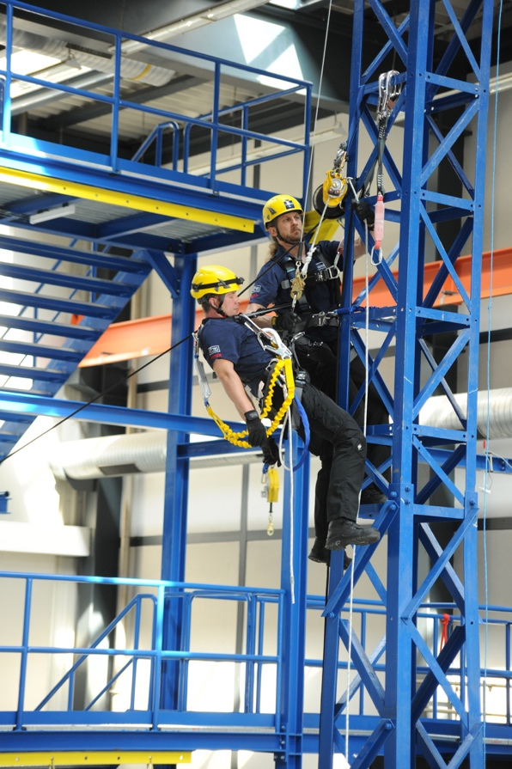
Trainingszentren.jpg: Moderne Trainingszentren wie hier in Hamburg bieten ein umfassendes Programm rund um das Arbeiten in der Höhe und in engen Räumen. Foto: 3M

Presse-Kontakt 3M Oliver Schönfeld, Tel.: +49 2534 645-8877
E-Mail: os@schoenfeld-pr.de

3M Deutschland GmbH
Carl-Schurz-Str. 1
41453 Neuss
+49 2131 14-0

Deutschland
www.3M.de
www.3M.de/presse
https://twitter.com/3MDeutschland
https://www.facebook.com/3MDeutschland

Österreich
www.3M.com/at
https://www.3maustria.at/3M/de_AT/pressroom-alp/
https://twitter.com/3MAustria
https://www.facebook.com/3MAustria

Schweiz
www.3M.com/ch
https://www.3mschweiz.ch/3M/de_CH/pressroom-alp/
https://twitter.com/3MSchweiz
https://www.facebook.com/3MSchweiz

